

Universidad Politécnica Salesiana

Sede Guayaquil

CARRERA: COMPUTACIÓN

TITULO

“**DisenoDetallado_SEF**”

AUTORES

Mario Alexander Dominguez Rodriguez

Ivan Jose Puga Macias

TUTOR

Pizarro Vasquez Guillermo Omar Ing., Msc.

|  |  |  |  |
| --- | --- | --- | --- |
|  | Versión | Encargado | Cambio |
| 26-Julio-2024 | 1.0 | Ivan Puga |  |
| 1-Agosto-2024 | 1.1 | Ivan Puga |  |

**ÍNDICE**

1. **Cascada 4**
   1. Definición 4
   2. Diagrama de Clases 4
   3. Diagramas de Interacción de Objetos 5
      1. Lista de Casos de Usos 5
      2. Descripción de Casos de Usos 6
      3. Especificación de Escenarios 8
      4. Diagramas de Secuencia 14
   4. Invariantes, Precondiciones y Poscondiciones 18

**DISEÑO DETALLADO**

* 1. **Definición**

Con el modelo de cascada de *SEF* se implementará las siguientes tareas:

* + - Uso de la aplicación
    - Gestionar las evaluaciones
  1. **Diagrama de Clases**

Las clases que van a intervenir son las siguientes:

**Inicio:** Clase que maneja la selección del rol (Estudiante o Docente).

**Login:** Clase para gestionar el inicio de sesión.

**ConexionClase:** Clase para gestionar la conexión a la clase utilizando un código.

**Estudiante:** Clase que representa a un estudiante, con métodos para realizar evaluaciones.

**Docente:** Clase que representa a un docente, con métodos para crear evaluaciones y asignar preguntas.

**TipoPalabra:** Clase que define los diferentes tipos de palabras (agudas, graves, esdrújulas).

**Pregunta:** Clase que representa una pregunta en la evaluación, con atributos para el enunciado y la respuesta correcta.

**Evaluacion:** Clase que contiene una lista de preguntas y representa una evaluación

A continuación, se presenta el Modelo de Clases:

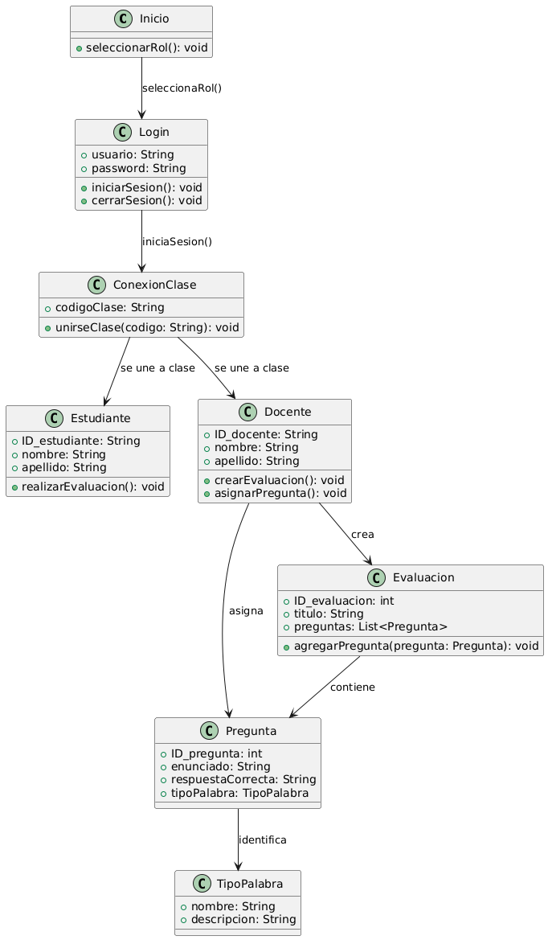

* 1. **Diagramas de Interacción de Objetos**
     1. **Listas de Casos de Usos**

A continuación, se listarán los casos de usos ha ser implementados:

**Casos de SEF:**

1. Uso de la aplicación
2. Gestionar evaluación
   * 1. **Descripción de Casos de Usos**

|  |  |
| --- | --- |
| **Nombre de caso de uso:** | **1. Registrarse en el Sistema** |
| **Actores participantes:** | Iniciado por el estudiante |
| **Flujo de eventos:** | 1. Escoger la opción "Registrarse".  2. Ingresar los datos necesarios para el registro (nombre, apellido, correo electrónico, usuario, contraseña).  3. Hacer clic en "Registrar" para completar el registro.  4. El sistema guarda la información del estudiante y confirma la acción. |
| **Condición de entrada:** | * El estudiante debe tener acceso a internet. |
| **Condición de salida:** | 1.1 Registro completado exitosamente.  1.2 Error en el registro debido a datos incompletos o usuario ya existente. |
| **Requerimientos de calidad:** | * Este procesamiento debe ser instantáneo. |

|  |  |
| --- | --- |
| **Nombre de caso de uso:** | **1.1 Iniciar Sesión** |
| **Actores participantes:** | Iniciado por el estudiante |
| **Flujo de eventos:** | 1. Escoger la opción "Iniciar Sesión". 2. Ingresar el nombre de usuario y contraseña. 3. Hacer clic en "Entrar" para acceder al sistema. 4. El sistema verifica las credenciales y permite el acceso al estudiante. |
| **Condición de entrada:** | * El estudiante debe estar registrado en el sistema. |
| **Condición de salida:** | * 1. Inicio de sesión exitoso.   2. Error en el inicio de sesión debido a credenciales incorrectas. |
| **Requerimientos de calidad:** | * Este procesamiento debe ser instantáneo. |

|  |  |
| --- | --- |
| **Nombre de caso de uso:** | **2. Gestionar Evaluación** |
| **Actores participantes:** | Iniciado por el docente |
| **Flujo de eventos:** | 1. El docente puede seleccionar las opciones “Añadir Evaluación” "Modificar Evaluación" “Eliminar Evaluación”.  2. Al seleccionar alguna de las opciones podrá editar la Evaluación.  3. Al terminar de editar la Evaluación debe hacer clic en “Guardar” para registrar los cambios  5. El sistema añade, actualiza o elimina la evaluación y confirma la acción al docente. |
| **Condición de entrada:** | * El docente debe estar autenticado en el sistema. |
| **Condición de salida:** | 1.1 Evaluación Gestionada exitosamente.  1.2 Error en la Gestión debido a datos incompletos o incorrectos. |
| **Requerimientos de calidad:** | * Este procesamiento debe ser instantáneo. |

|  |  |
| --- | --- |
| **Nombre de caso de uso:** | **2.1 Revisar Resultados de Evaluaciones** |
| **Actores participantes:** | Iniciado por el docente |
| **Flujo de eventos:** | 1. Escoger la opción "Revisar Resultados".  2. Seleccionar la evaluación cuyos resultados se desean revisar.  3. Ver la lista de estudiantes y sus resultados.  4. Seleccionar un estudiante para ver el resultado detallado. |
| **Condición de entrada:** | * El docente debe estar autenticado en el sistema. * Debe existir al menos una evaluación completada. |
| **Condición de salida:** | 1.1 Resultados revisados exitosamente.  1.2 Error en la consulta debido a falta de datos. |
| **Requerimientos de calidad:** | * Este procesamiento debe ser instantáneo. |

|  |  |
| --- | --- |
| **Nombre de caso de uso:** | **2.2 Notificar Resultados de Evaluaciones** |
| **Actores participantes:** | Iniciado por el sistema |
| **Flujo de eventos:** | 1. El sistema verifica evaluaciones completadas.  2. El sistema envía notificaciones de resultados a los estudiantes y docentes correspondientes.  3. Los usuarios reciben notificaciones de los resultados de las evaluaciones. |
| **Condición de entrada:** | * Evaluaciones deben estar completadas y resultados generados. |
| **Condición de salida:** | 1.1 Notificaciones enviadas exitosamente.  1.2 Error en el envío de notificaciones debido a fallas de comunicación. |
| **Requerimientos de calidad:** | * Este procesamiento debe ser instantáneo. |

**1.4.4 Invariantes, Precondiciones y Poscondiciones**

*SEF* tendrá las siguientes invariantes de ***clases***:

|  |  |  |
| --- | --- | --- |
| **Invariante** | **Clase** | **Observación** |
| id_estudiante | Usuario, registrarse | El id_estudiante debe existir en el sistema y estar registrado en la evaluación correspondiente. |
| id_docente | Usuario, Evaluación | El id_docente tiene que ser del tipo registrado y autorizado. |
| evaluacion | Evaluación | Evaluación puede ser gestionado solamente por el personal autorizado. |
| tipo_pregunta | Pregunta | El tipo de pregunta solo puede ser: "Selección Múltiple", "Verdadero/Falso", "Respuesta Corta". |
| nota | Resultado | La nota debe estar en el rango de 0 a 100. |

*SEF* tendrá las siguientes invariantes de ***función***:

|  |  |  |
| --- | --- | --- |
| **Invariante** | **Función** | **Observación** |
| ***id_docente*** | ***asignarEvaluacion()*** | id_docente debe ser un docente registrado y autorizado. |
| ***fecha_evaluacion*** | ***modificarEvaluacion()*** | fecha de ingreso > fecha de la evaluación |
| ***tipo_pregunta*** | ***modificarPregunta()*** | tipo debe ser "Selección Múltiple", "Verdadero/Falso", "Respuesta Corta" |
| ***nota*** | ***actualizarResultado()*** | nota debe estar en el rango de 0 a 100 |

*SEF* tendrá las siguientes poscondición y precondición de ***función***:

|  |  |  |
| --- | --- | --- |
| **PreCondición** | **Función** | **PosCondición** |
| ***estado*** de la Clase Evaluacion se encuentre como "En curso". | ***anularEvaluacion()*** de Evaluación. | ***estado*** de la Clase Evaluacion sea "Cancelada". |
| ***id_estudiante*** de la Clase Resultado esté registrado en la evaluación. | ***revisarResultado()*** de Resultado | ***estado*** de la Clase Resultado sea "Revisado". |
| ***fecha_evaluacion*** de la Clase Evaluacion sea mayor que la fecha actual. | ***programarEvaluacion()*** de Evaluacion | ***estado*** de la Clase Evaluacion sea "Programada". |
| ***estado*** de la Clase Pregunta sea "Activa". | ***modificarPregunta()*** de Pregunta | ***estado*** de la Clase Matrimonio que hereda de Acta sea verdadero. |
| ***id_docente*** de la Clase Evaluacion sea autorizado. | ***asignarEvaluacion()*** de Evaluacion | ***estado*** de la Clase Evaluacion sea "Asignada". |